Δελτιο Τυπου |  | 27/04/2015
ΜΟΝΑ∆Α ΑΡΙΣΤΕΙΑΣ ΕΛΕΥΘΕΡΟΥ ΛΟΓΙΣΜΙΚΟΥ / ΛΟΓΙΣΜΙΚΟΥ ΑΝΟΙΧΤΟΥ ΚΩ∆ΙΚΑ ΕΛ/ΛΑΚ ΤΟΥ ΠΑΝΕΠΙΣΤΗΜΙΟΥ ΜΑΚΕ∆ΟΝΙΑΣ
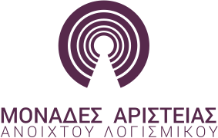  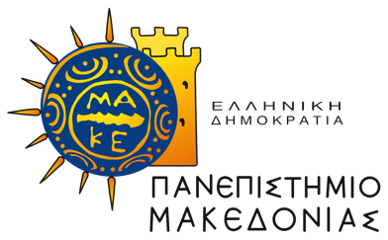 | Η Μονάδα Αριστείας ΕΛ/ΛΑΚ του Πανεπιστημίου Μακεδονίας, ανακοινώνει τη διοργάνωση του πρώτου Σεμιναρίου για την τρίτη σειρά εκπαίδευσης στη θεματική περιοχή Αγροτική Ανάπτυξη – Περιβάλλον σε συνδυασμό με τη θεματική περιοχή των Επιχειρηματικών Εφαρμογών, με στόχο την εκπαίδευση των συμμετεχόντων και με απώτερο σκοπό τη συμμετοχή τους στη συνεργατική ανάπτυξη Έργου συνεισφοράς σε εφαρμογές ΕΛ/ΛΑΚ, σχετικές με τις θεματικές περιοχές του σεμιναρίου.  Το Σεμινάριο απευθύνεται σε προπτυχιακούς και μεταπτυχιακούς φοιτητές, και σε αποφοίτους με ειδικότητες σχετικές της Πληροφορικής και της Αγροτικής Ανάπτυξης - Περιβάλλοντος ελληνικών και ξένων Πανεπιστημίων ή αποφοίτους ΙΕΚ σχετικών ειδικοτήτων, οι οποίοι επιθυμούν να γνωρίσουν ή να εμπλουτίσουν τις γνώσεις τους στη θεματική περιοχή της Αξιοποίησης των Νέων Τεχνολογιών για την Ανάπτυξη της Αγροτικής Επιχειρηματικότητας και να συνεισφέρουν στο πεδίο αυτό.  Το Σεμινάριο θα διαρκέσει δύο (2) ημέρες: την Παρασκευή 08/05/2015 και την Παρασκευή 15/05/2015 κατα τις ώρες 15.00 έως 21:00. Το Σεμινάριο θα πραγματοποιηθεί στο Πανεπιστήμιο Μακεδονίας, στο εργαστήριο 533 (5ος όροφος, κτίριο ΓΔ) του Τμήματος Εφαρμοσμένης Πληροφορικής.  Ο αριθμός των θέσεων των συμμετεχόντων είναι περιορισμένος και ορίστηκε ως καταληκτική ημερομηνία υποβολής των αιτήσεων η Παρασκευή 1η Μαΐου 2015 και ώρα 23:00.  Η πρόσκληση εκδήλωσης ενδιαφέροντος για συμμετοχή στο Σεμινάριο καθώς και το αναλυτικό πρόγραμμα του σεμιναρίου αναρτήθηκε στην πλατφόρμα ma.ellak.gr και έπονται πράξεις διάχυσης της δράσης.  Επιστημονικά Υπεύθυνος: Μαργαρίτης Κωνσταντίνος, καθηγητής Τμήματος Εφαρμοσμένης Πληροφορικής, Παν. Μακεδονίας  Email υποστήριξης συμμετεχόντων & ενδιαφερομένων: pamak.ma@gmail.com
